**新 书 推 荐**

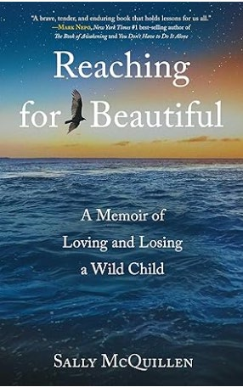**中文书名：《追寻美丽：一位母亲的爱与失独之痛》**

**英文书名：Reaching For Beautiful: A Memoir of Loving and Losing a Child**

**作 者：Sally McQuillen**

**出 版 社：She Writes Press**

**代理公司：Biagi/ANA/Winney**

**页 数：244页**

**出版时间：2025年4月**

**代理地区：中国大陆、台湾**

**审读资料：电子稿**

**类 型：传记回忆录**

**内容简介：**

当21岁的儿子克里斯托弗（Christopher）因船只事故离世，莎莉·麦奎伦最深的恐惧化为现实。这个热爱冒险、对生活充满激情的青年，亦长期与成瘾抗争，让母亲在希望与心碎间反复煎熬。

通过温柔而坦诚的文字，莎莉追溯儿子绚烂又动荡的生命轨迹，回望自身成长经历与家族代际酗酒创伤。身为心理治疗师与哀恸母亲的双重身份，她剖析剧烈悲痛的后遗症、放下恐惧与愧疚的艰难，以及爱最终治愈伤痕的力量。

无论是否经历过相似失去，读者都将在莎莉的旅程中照见自己——这是一曲关于人性韧性与亲子羁绊的震撼颂歌，更是对“爱能超越最深哀伤”的终极证明。

* **直面爱与失去的无畏回忆录**
* **悲痛、韧性与一位母亲的救赎之路**
* **以爱的永恒力量疗愈破碎心灵**
* **揭开家庭代际创伤与成瘾斗争的真相**
* **献给所有在绝望中紧握希望的人**

适合喜欢琼·狄迪恩《奇想之年》（Joan Didion’s *The Year of Magical Thinking*）与大卫·谢夫《美丽男孩》（David Sheff’s *Beautiful Boy*）的读者——这部深情处女作以锋利笔触探索丧子之痛，为经历失去或成瘾困扰的家庭带来慰藉。

**作者简介**

**莎莉·麦奎伦（Sally McQuillen）** 持证临床社工（LCSW）、认证成瘾咨询师（CADC），专注成瘾、哀伤与创伤疗愈领域，拥有芝加哥洛约拉大学社会工作硕士学位。她与丈夫在芝加哥北岸养育三名子女，现居于此继续书写生命的光与影。

**媒体评论：**

“最动人的书籍往往映照出人类共通的灵魂旅程，《追寻美丽》正是这样的作品。莎莉·麦奎伦历经孕育生命的喜悦与失去爱子的至痛，她的故事将教会每位读者珍视生命与存在的意义。”——马克·尼波（Mark Nepo），《你无需独自承受》（*You Don’t Have to Do It Alone*）与《觉醒之书》（*The Book of Awakening*）作者

**感谢您的阅读！**

**请将反馈信息发至：版权负责人**

**Email**：[**Rights@nurnberg.com.cn**](mailto:Rights@nurnberg.com.cn)

安德鲁·纳伯格联合国际有限公司北京代表处

北京市海淀区中关村大街甲59号中国人民大学文化大厦1705室, 邮编：100872

电话：010-82504106, 传真：010-82504200

公司网址：[http://www.nurnberg.com.cn](http://www.nurnberg.com.cn/)

书目下载：<http://www.nurnberg.com.cn/booklist_zh/list.aspx>

书讯浏览：<http://www.nurnberg.com.cn/book/book.aspx>

视频推荐：<http://www.nurnberg.com.cn/video/video.aspx>

豆瓣小站：<http://site.douban.com/110577/>

新浪微博：[安德鲁纳伯格公司的微博_微博 (weibo.com)](https://weibo.com/1877653117/profile?topnav=1&wvr=6)

微信订阅号：ANABJ2002

